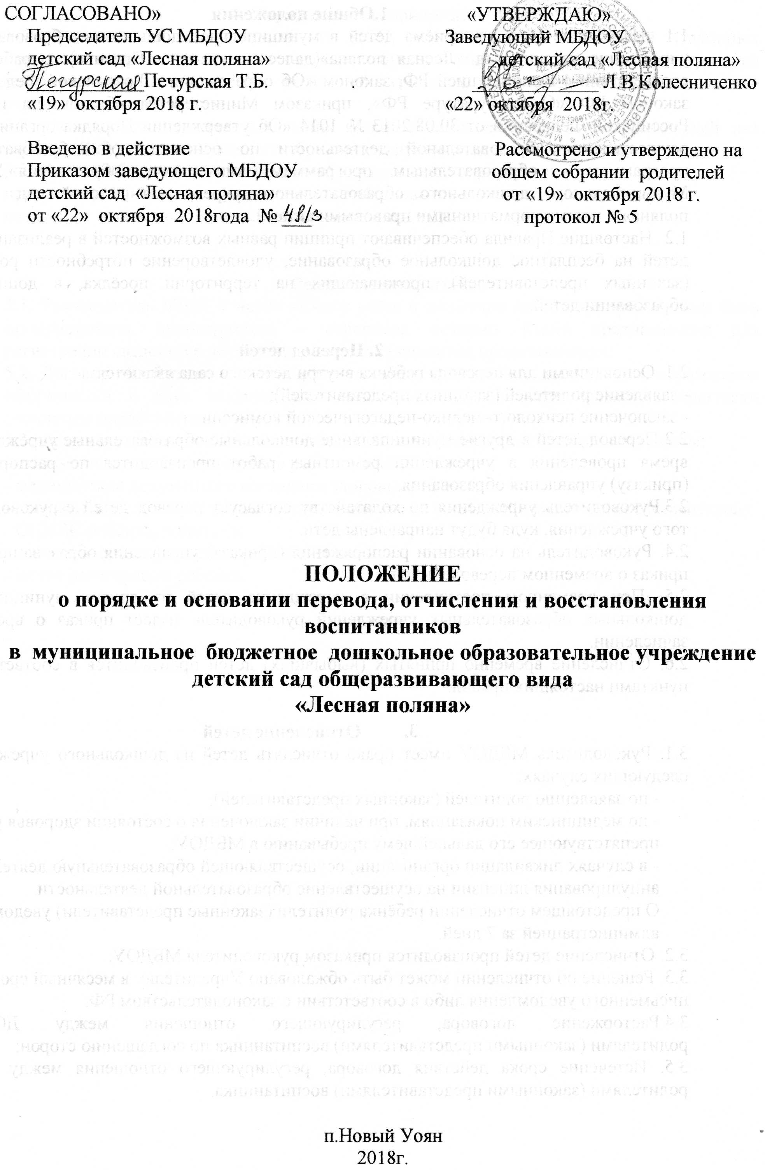

**1. Общие положения**

1.1 Настоящие Правила приёма детей в муниципальное дошкольное образовательное учреждение детский сад «Лесная поляна»(далее по тексту - Правила) разработаны в соответствии с Конституцией РФ, законом «Об образовании в Российской Федерации», законом РФ «О прокуратуре РФ», приказом Министерства образования и науки Российской Федерации от 30.08.2013 № 1014 «Об утверждении Порядка организации и осуществления образовательной деятельности по основным общеобразовательным программам – образовательным программам дошкольного образования»,Уставом Муниципального дошкольного образовательного учреждения детский сад «Лесная поляна» и иными нормативными правовыми актами.

1.2 Настоящие Правила обеспечивают принцип равных возможностей в реализации прав детей на бесплатное дошкольное образование, удовлетворение потребности родителей (законных представителей), проживающих на территории посёлка, в дошкольном образовании детей.

**2. Перевод детей**

2.1 Основаниями для перевода ребёнка внутри детского сада являются:

- заявление родителей (законных представителей);

- заключение психолого-медико-педагогической комиссии.

2.2 Перевод детей в другие муниципальные дошкольные образовательные учреждения на время проведения в учреждении ремонтных работ производится по распоряжению (приказу) управления образования.

2.3.Руководитель учреждения по ходатайству согласует перевод детей с руководителем того учреждения, куда будут направлены дети.

2.4. Руководитель на основании распоряжения (приказа) управления образования издаёт приказ о временном переводе детей.

2.5. При временном поступлении в учреждение детей из других муниципальных дошкольных образовательных учреждений руководитель издаёт приказ о временном зачислении.

2.6. Отчисление временно принятых (выбывших) детей производится в соответствии с пунктами настоящих правил.

1. **Отчисление детей**

3.1. Руководитель МБДОУ имеет право отчислять детей из дошкольного учреждения в следующих случаях:

- по заявлению родителей (законных представителей);

- по медицинским показаниям, при наличии заключения о состоянии здоровья ребёнка, препятствующее его дальнейшему пребыванию в МБДОУ;

- в случаях ликвидации организации, осуществляющей образовательную деятельность, аннулирования лицензии на осуществление образовательной деятельности.

О предстоящем отчислении ребёнка родители (законные представители) уведомляются администрацией за 7 дней.

3.2. Отчисление детей производится приказом руководителя МБДОУ.

3.3. Решение об отчислении может быть обжаловано Учредителю в месячный срок со дня письменного уведомления либо в соответствии с законодательством РФ.

3.4.Расторжение договора, регулирующего отношения между ДОУ и родителями (законными представителями) воспитанника по соглашению сторон;

3.5. Истечение срока действия договора, регулирующего отношения между ДОУ и родителями (законными представителями) воспитанника.

**4. Порядок восстановления в ДОУ**

4.1. Воспитанник, отчисленный из ДОУ по инициативе  родителей (законных представителей) до завершения освоения образовательной программы, имеет право на восстановление, по заявлению родителей (законных представителей) при наличии в учреждении свободных мест.

4.2. Основанием для восстановления  воспитанника является распорядительный акт (приказ) ДОУ, осуществляющего образовательную деятельность, о восстановлении.

4.3. Права и обязанности участников образовательного процесса, предусмотренные,  законодательством об образовании и локальными актами ДОУ возникают с даты восстановлении  воспитанника в ДОУ.

**5. Ведение документации**

5.1. Руководитель МБДОУ ведёт «Книгу учёта и движения детей», которая должна быть пронумерована, прошнурована и скреплена печатью. Книга предназначена для регистрации сведений о детях и их родителях (законных представителях).

5.2. Договор об образовании по образовательным программам дошкольного образования оформляется в двух экземплярах, один экземпляр договора выдаётся родителям (законным представителям).

5.3. Формируется личное дело воспитанников, включающие следующие документы:

- письменное заявление о приёме ребёнка в МБДОУ;

- медицинские документы о состоянии здоровья ребёнка;

- документы, удостоверяющие личность одного из родителей (законных представителей);

- СНИЛС ребёнка, родителя;

- свидетельство о рождении ребёнка (копия);

- место регистрации ребёнка.